BILAG 15
Hovedkategori: Motorisk legetøj
Undergruppe: Præcisions-legetøj / slageffekt

Specifikation: Springlegetøj - ”Hoppende tudse”
Af Anders Jørgensen

Aldersgruppe: Brug – fra 4 år. Fremstilling – fra 6 år (m. voksenstøtte)
Materialer:
- Et stykke.cykelslange på ca.12 cm (blødt læder & stof kan også bruges);

- En træklods ca. 12 cm med diameter på min. 3 cm (mere børnesikker udgave kan laves af ex. kork);
- En pind min. 20 cm.
- Stærk snor (fri længde ca. 12 cm + hæftning & knuder.
- Fyld, ex. sand.

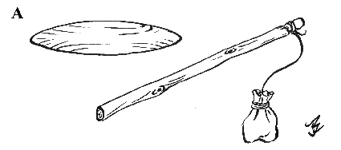
Værktøj: Kniv kan klare det hele, men værktøj som rasp / grovfil (bugthøvl), skruestik & saks kan gøre arbejdet lettere og mindre farligt.

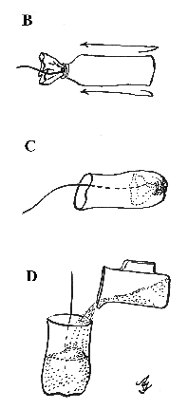
Baggrundshistorier, kilder & informationer: Dette stykke legetøj har jeg fundet i en amerikansk ungdomsbog om prærieindianerne - ”The Big Book of Indians” af Sydney E. Fletcher (1950). Der gives ikke andre oplysninger end navn, og at (citat, i min oversættelse): ”Meningen med dette spil er, at ramme en af enderne på vippe-klodsen hårdt med posen, som er fæstnet til pinden. Det vil sende klodsen op i luften. Den spiller som fejler, mister sin tur”.
Instruktion til fremstilling:
- Skær en klods ud med form som vist i fig. A. Den skal være rund og symmetrisk. (Den skal ikke laves med kniv med børnehavebørn, men med rasp, skruestik & voksen støtte, er det muligt ned til 5 år).
- Klip et helt stykke af en cykelslange, så du får et rør på ca. 12 cm. Bind den ene ende til med stærk snor, og hæft den stramt & sikkert. Behold en lang ende af snoren som ikke klippes af.
- Kræng derefter vrangen ud af cykelslangen og røret ned over den lukkede ende, så den er blevet til bunden af det der nu er blevet til en beholder. Snoren sider nu fast indvendig i bunden og gå ud at den åbne ende.
- Nu skal beholderen bare fyldes med ex. sand, grus eller gryn, og lukkes foroven. for til sidst af fæstes til pinden (som i fig. A), med ca. 12 cm fri snor.

Bemærkninger:
Det er et meget populært legetøj. Fra 5 år og op til 10 - 12-årsalderen bringer det stor lykke. Det er, især for drengene, en forholdsvis harmløs, men meget slagfærdig måde at bruge kræfter, præcision og sit jagtinstinkt.

